FECHA | HORARIO | ACTIVIDAD
01/07/26 | 09:00 a 15:00 | - Hoy nos encontramos en la avenida 20 de noviembre con manta alusiva a cultura vial para que nuestros ciudadanos tengan mayor información en las vías de rodamiento.
02/07/26 | 09:00 a 15:00 | - El día de hoy continuamos capacitando alumnos de colegio Cuauhtémoc con temas de cultura vial.
03/07/26 | 09:00 a 15:00 | - Continuamos en entro educativos hoy estamos en la escuela hogar con temas de sensibilización y equipo de protección.
04/07/26 | 10:00 a 12:00 | - Con esta fecha nos encontramos en el auditorio municipal con infractores de tránsito llevando a cabo de temas de prevención, ley y reglamento.
05/07/26 | Dia inhábil
06/07/26 | 09:00 a 15:00 | - Este día nos encontramos capacitando alumnos de centro educativo escuela hogar dando continuidad con temas de prevención y niño seguro.
07/07/26 | 09:00 a 15:00 | - Damos continuidad con temas de cultura vial en centro educativo de nombre colegio Cuauhtémoc.
08/07/26 | Dia inhábil | - Con esta fecha estamos en centro educativo escuela hogar llevando a cabo temas de seguridad vial.
09/07/26 | 09:00 a 15:00 | - Nos encontramos fomentando la cultura vial en avenida 20 de noviembre cruce con rio colorado con manta alusiva a la misma.
10/07/26 | 09:00 a 15:00 | - Con esta fecha nos encontramos en avenida fráncico zarco con manta alusiva a cultura vial en la cual informamos que cuando andemos en las vías de circulación hay que tener precaución y responsabilidad.
11/07/26 | Dia inhábil
12/07/26 | Dia inhábil
13/07/26 | 9:00 a 15:00 | - Hoy nos encontramos con temas de cultura vial en arte y estilo para concienciar y a si tener unas vías de circulación mejor.
14/07/26 | 9:00 a 15:00 | - Damos continuidad con capacitaciones de cultura vial en las empresas hoy nos encontraos en la colonia lázaro Cárdenas en la empresa de nombre edsa temas de prevención y seguridad vial
15/07/26 | 9:00 a 15:00 | - Con esta fecha estamos en arte y estilo con charla de seguridad vial y la importancia de usar su equipo de protección al subir a una moto.
16/07/26 | 9:00 a 15:00 | - Hoy estamos fomentando la cultura vial con manta alusiva en calle Manuel Martínez, así nuestros ciudadanos tendrán más información al circular por las calles.
17/07/26 | 9:00 a 15:00 | - Hoy nos encontramos dando continuidad a fomentar la cultura vial con manta alusiva en calle madero cruce Manuel Enríquez.
18/07/26 | 10:00 a 12:00 | - En esta fecha nos encontramos en el auditorio municipal capacitando a infractores de transito con temas de seguridad vial.
19/07/26 | Dia inhábil
20/07/26 | 9:00 a 15:00 | - Hoy nos encontramos capacitando a personal de jiros rápidos con temas de prevención y seguridad vial.
21/07/26 | 9:00 a 15:00 | - En este día nos encontramos fomentando la cultura vial con manta alusiva a cultura vial en calle Belisario Domínguez cruce con malecón.
22/07/26 | 9:00 a 15:00 | - Con esta fecha nos encontramos capacitando a personal de empresa Ramírez, con temas de seguridad vial.
23/07/26 | 9:00 a 15:00 | - Hoy estamos fomentando la cultura vial en calle rio colorado en la colonia nuevo fuerte con manta alusiva donde estarán informados nuestros ciudadanos de la importancia que es respetar las vías de circulación.
24/07/26 | 9:00 a 15:00 | - Este día capacitamos a jóvenes de centro de seguridad social con temas de prevención y seguridad vial.
25/07/26 | Dia inhábil
26/07/26 | Dia inhábil
27/07/26 | 9:00 a 15:00 | - Hoy damos continuidad a capacitaciones en jiros de comida rápida, pizzería Gerardo, temas de prevención y seguridad vial.
28/07/26 | 9:00 a 15:00 | - Este día nos encontramos en la empresa de nombre KTN impartiendo temas de seguridad vial a personal en general.
29/07/26 | 9:00 a 15:00 | - Con esta fecha nos encontramos en calle madero cruce con Manuel Martínez fomentando la cultura vial con manta alusiva la cual nos dice que tengamos precaución cuando estemos en las vías de circulación para poder llegar bien a nuestro hogar.
30/07/26 | 9:00 a 15:00 | - Con esta fecha damos continuidad a capacitar en empresas con temas de cómo son derechos y obligaciones nos encontramos en mueblería Crown.
31/07/26 | 9:00 a 15:00 | - Hoy nos encontramos en el centro de seguridad social dando continuidad al curso de vera.

CENTRO EDUCATIVO COLEGIO CUATEMOC

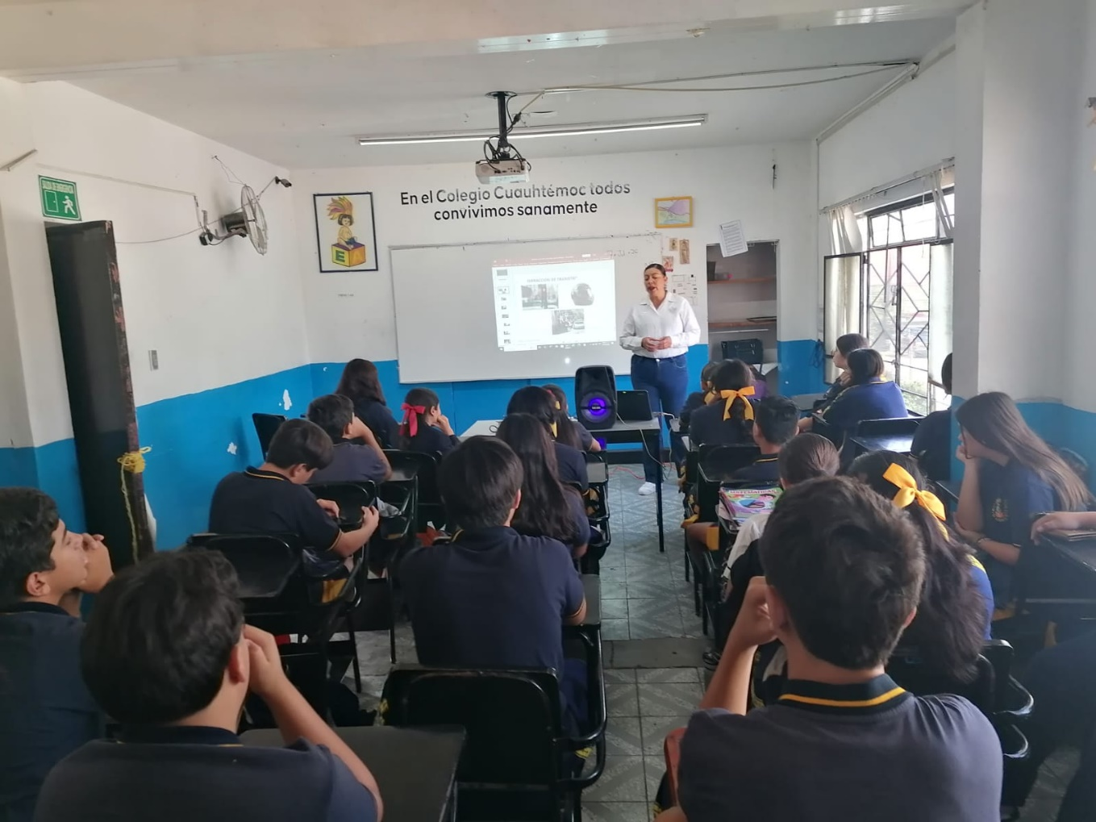

JULIO 2026

CENTRO EDUCATIVO ESCUELA HOGAR

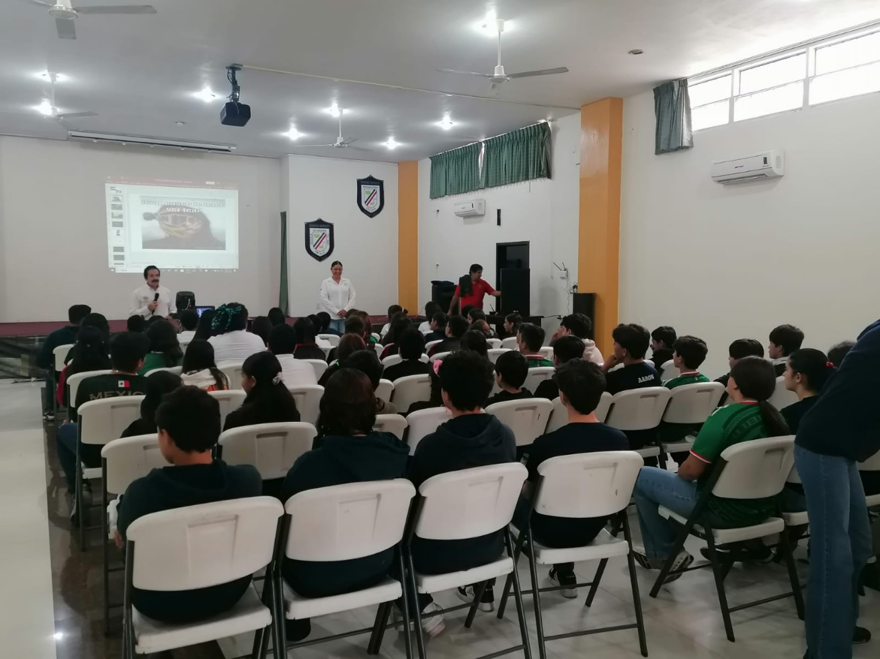

JULIO 2026

BRIGADAS EN CAMPO ABIERTO
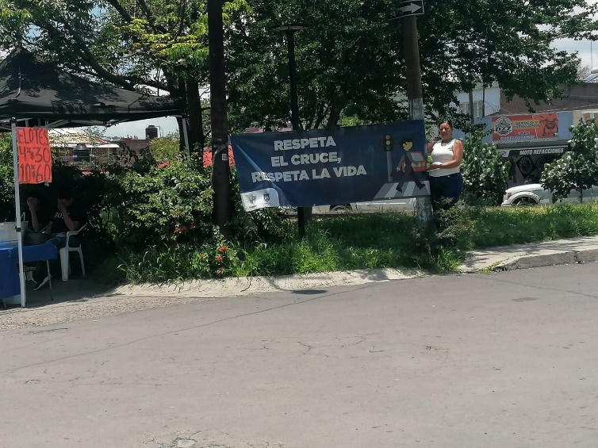


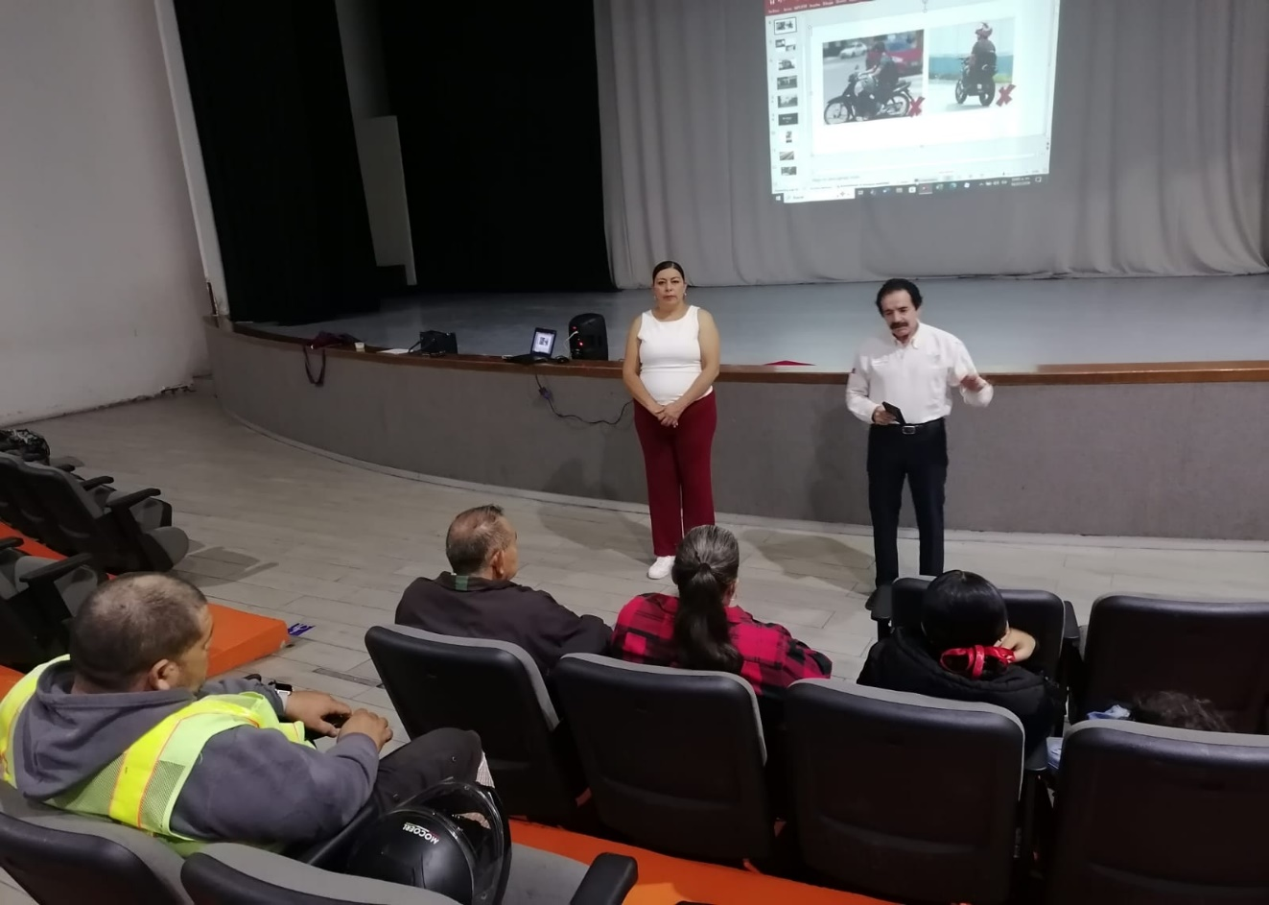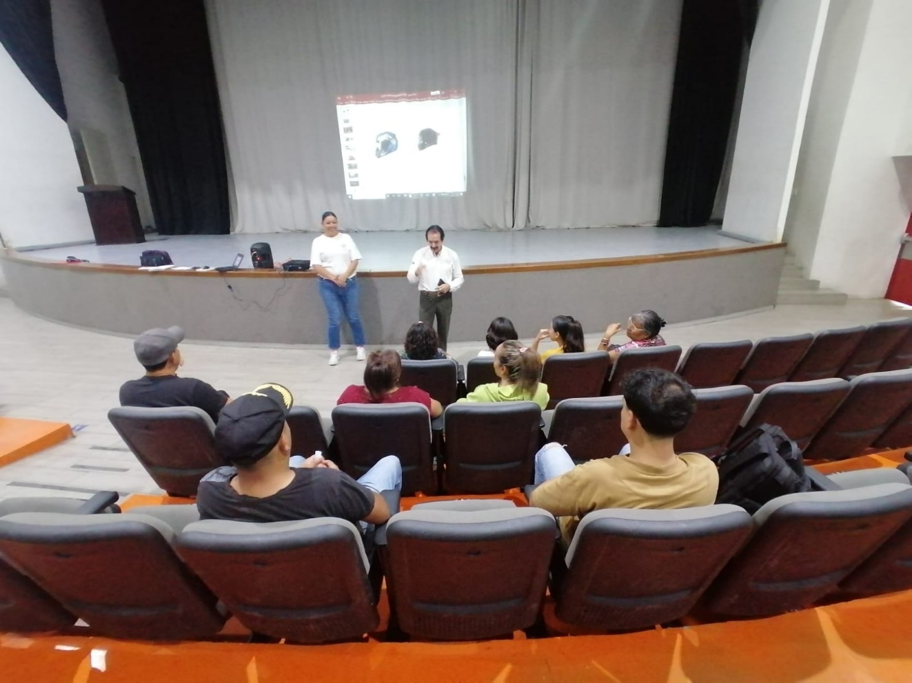
CAPACITACIONES EN EMPRESAS 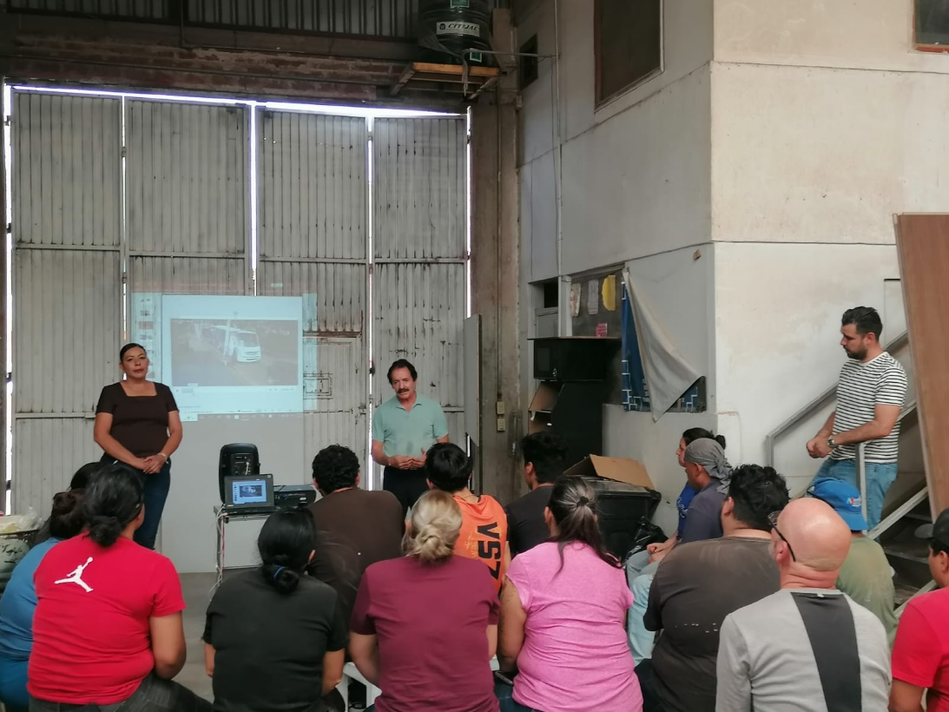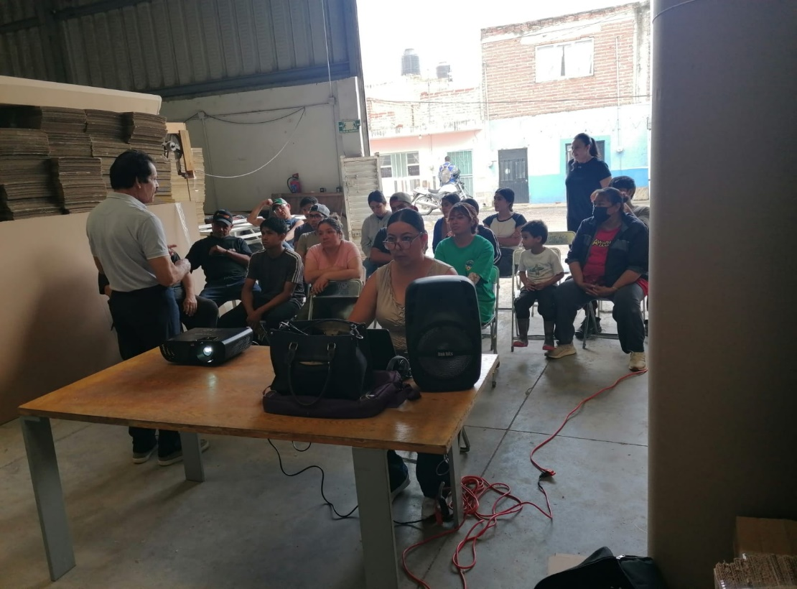

JULIO 2026
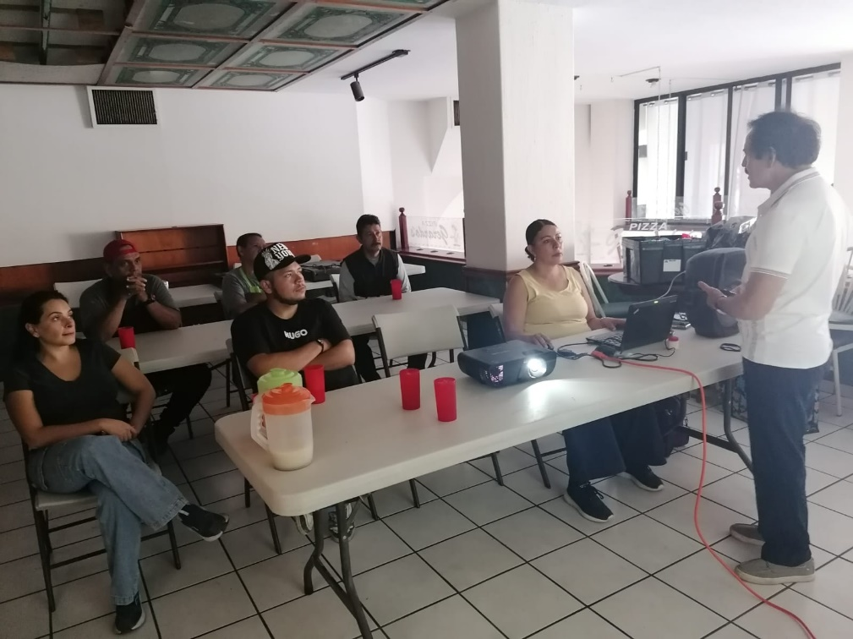
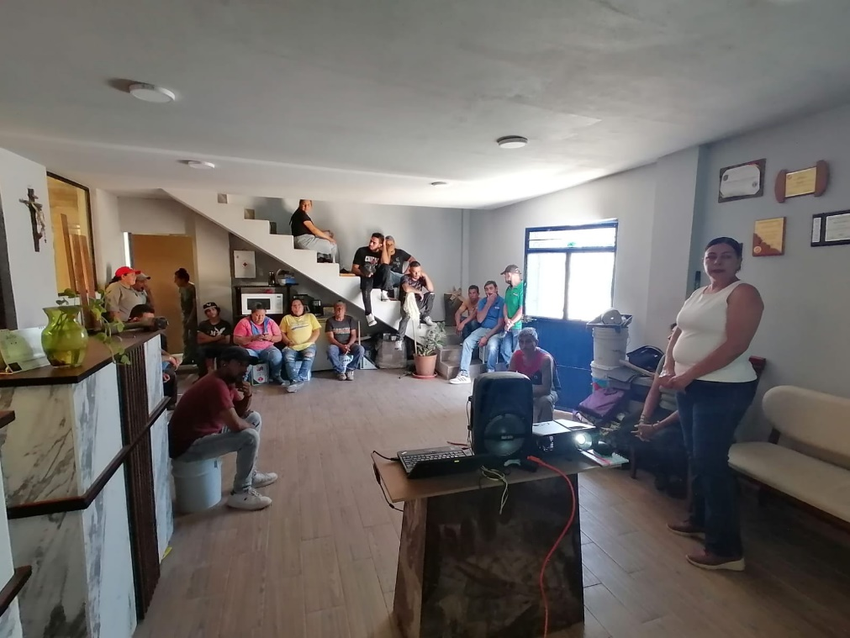

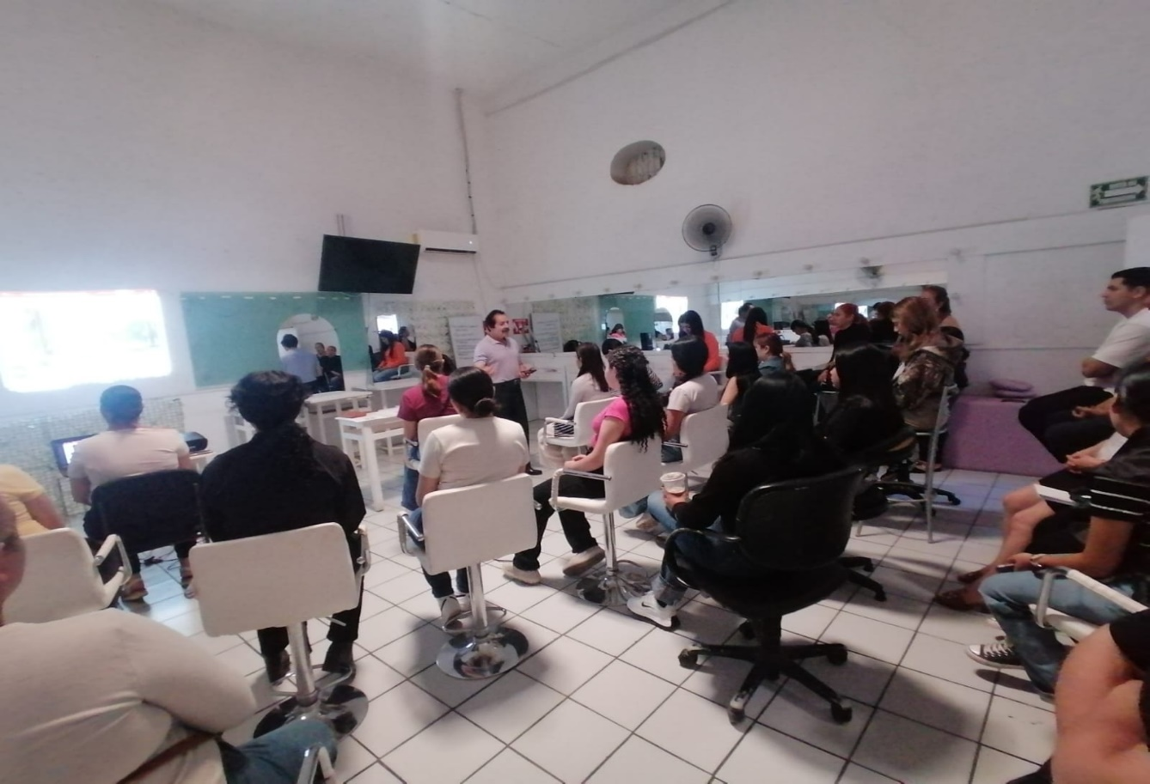
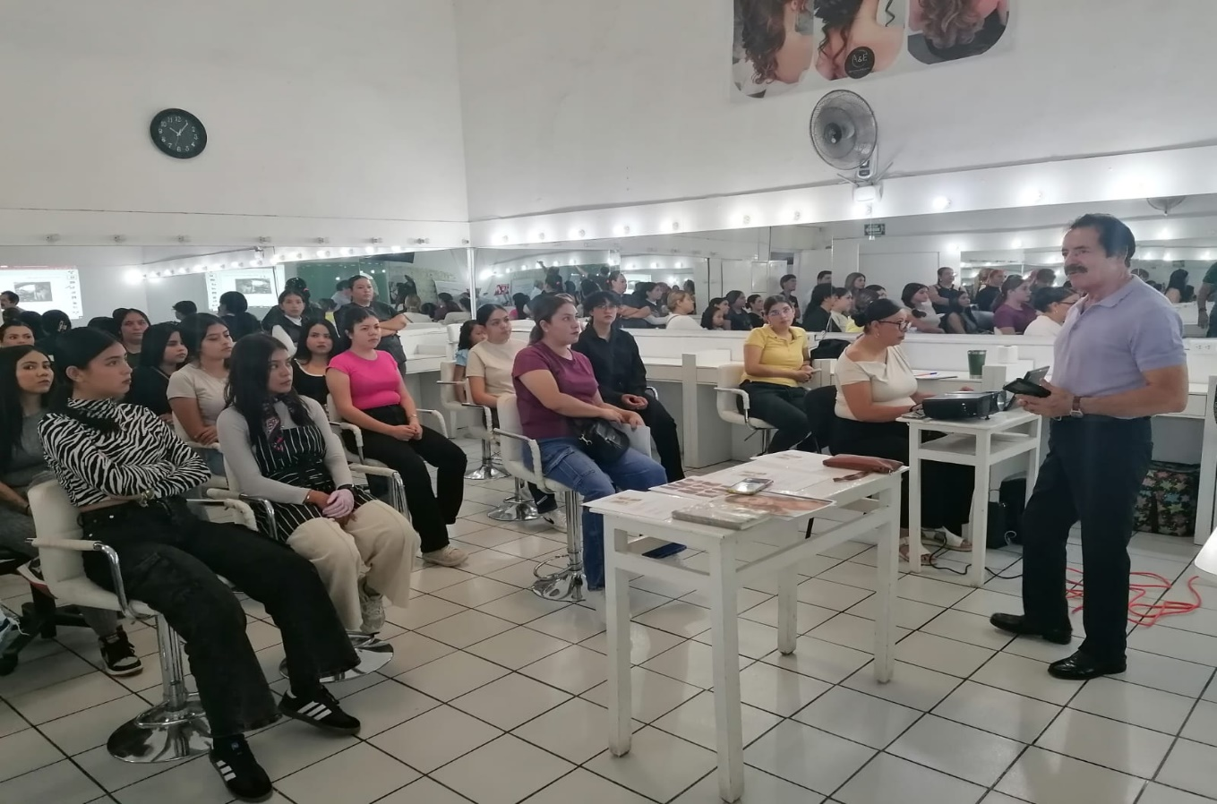

CURSO DE VERANO EN CENTRO DE SEGURIDAD SOCIAL

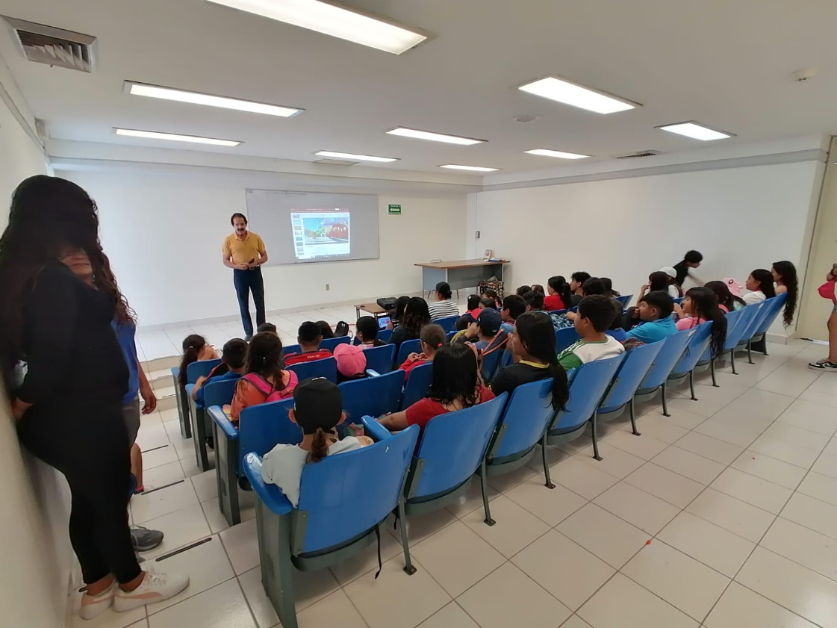
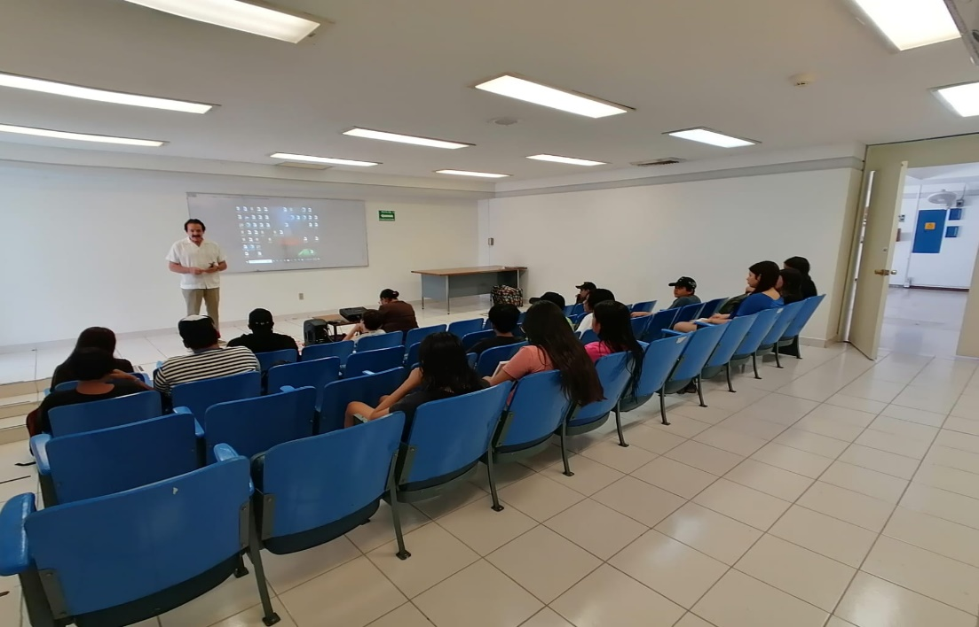

JULIO 2026

